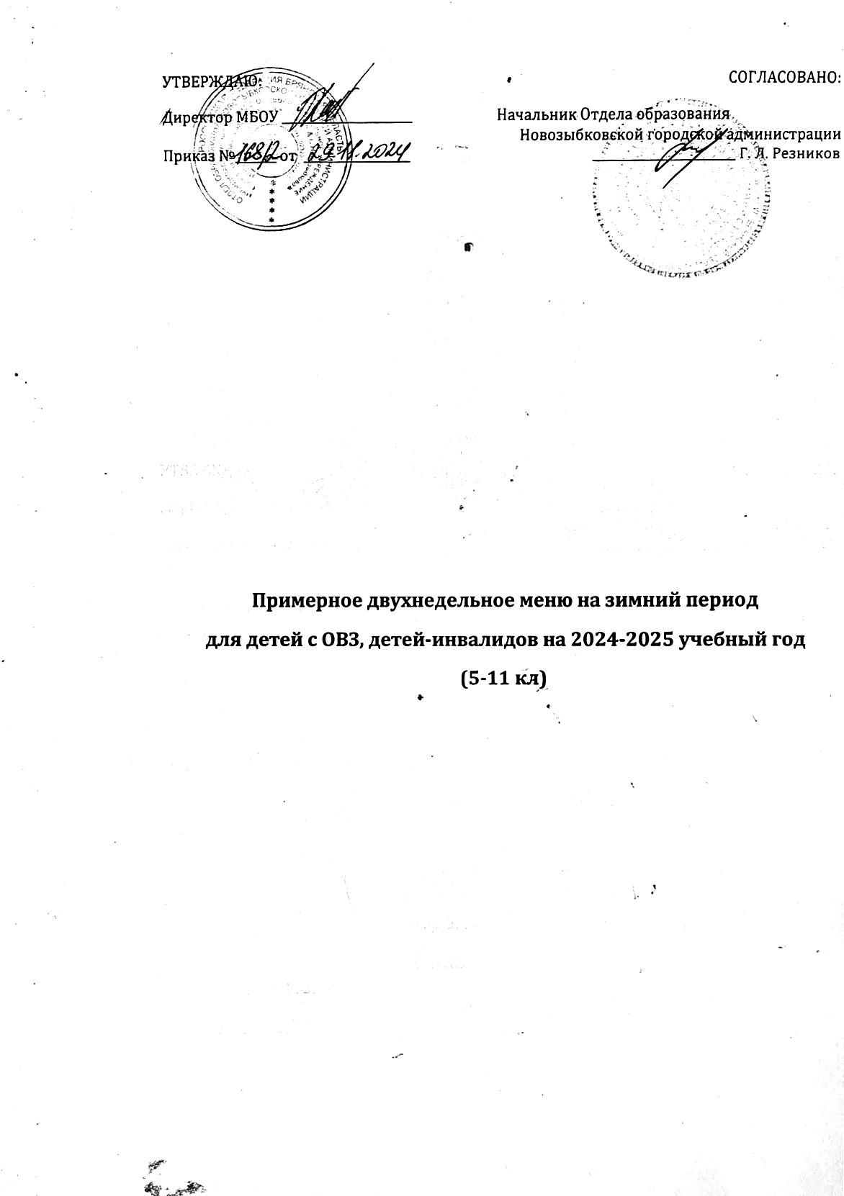

|  |  |  |  |  |  |  |  |
| --- | --- | --- | --- | --- | --- | --- | --- |
| Прием пищи | Наименование блюда | Вес блюда | Пищевые вещества | | | Энергет ценность | N рецепт |
| Белки | Жиры | Углевод |
| **Неделя 1**  День 1 |  |  |  |  |  |  |  |
| завтрак | Макароны отварные с сыром | 100/10 | 3,4 | 5,3 | 18,7 | 146 | 124 |
| Чай с сахаром (витамин) | 200 | 0,12 | 0 | 12,04 | 48,64 | 300 |
| Хлеб «Умница» | 30 | 2,38 | 0,3 | 14,50 | 93,33 |  |
| обед | Суп картофельный с крупой | 200 | 2,26 | 2,29 | 12,34 | 99,27 | 55 |
| Плов из птицы | 130 | 11,56 | 11,09 | 20,06 | 228,0 | 211 |
| Чай с сахаром | 200 | 0,12 | 0 | 12,04 | 48,64 | 300 |
| Хлеб ржаной | 30 | 1,98 | 0,36 | 10,02 | 51,99 |  |
| Итого |  | 900 | 21,82 | 19,34 | 99,7 | 715,87 |  |
| День 2 |  |  |  |  |  |  |  |
| завтрак | Каша гречневая молочн | 130 | 5,16 | 5,34 | 22,83 | 160,01 | 104 |
| Чай с сахаром (витамин) | 200 | 0,12 | 0 | 12,04 | 48,64 | 300 |
| Хлеб «Умница» | 30 | 2,38 | 0,3 | 14,50 | 93,33 |  |
| обед | Суп картофельный гороховый | 200 | 1,87 | 3,11 | 10,89 | 79,03 | 45 |
| Тефтели рыбные | 55/30 | 7,03 | 4,30 | 7,19 | 95,13 | 174 |
| Картофельное пюре | 100 | 2,13 | 4,04 | 15,53 | 106,97 | 241 |
| Чай с сахаром | 200 | 0,12 | 0 | 12,04 | 48,64 | 300 |
| Хлеб ржаной | 30 | 1,98 | 0,36 | 10,02 | 51,99 |  |
| Итого |  | 975 | 20,79 | 17,45 | 105,04 | 683,74 |  |
| День 3 |  |  |  |  |  |  |  |
| завтрак | Каша овсяная из «Геркул | 150 | 4,75 | 6,67 | 19,12 | 155,54 | 110 |
| Чай с сахаром (витамин) | 200 | 0,12 | 0 | 12,04 | 48,64 | 300 |
| Хлеб «Умница» | 30 | 2,38 | 0,3 | 14,50 | 93,33 |  |
| обед | Борщ с капустой и картофелем | 200 | 1,52 | 5,33 | 8,65 | 88,89 | 37 |
| Котлеты из птицы | 45/2 | 8,42 | 1,77 | 7,0 | 77,25 | 322 |
| Макароны отварные | 100 | 3,68 | 3,53 | 23,55 | 140,73 | 227 |
| Чай с сахаром | 200 | 0,12 | 0 | 12,04 | 48,64 | 300 |
| Хлеб ржаной | 30 | 1,98 | 0,36 | 10,02 | 51,99 |  |
| Итого |  | 957 | 22,97 | 17,96 | 106,92 | 705,01 |  |
| День 4 |  |  |  |  |  |  |  |
| завтрак | Каша пшенная молочн | 160 | 4,83 | 5,82 | 27,43 | 181,73 | 110 |
| Чай с сахаром (витамин) | 200 | 0,12 | 0 | 12,04 | 48,64 | 300 |
| Хлеб «Умница» | 30 | 2,38 | 0,3 | 14,50 | 93,33 |  |
| обед | Суп картофельный с крупой | 200 | 2,26 | 2,29 | 12,34 | 99,27 | 55 |
| Тефтели мясные с соусом | 45/20 | 7,23 | 9,39 | 5,62 | 140,03 | 200 |
| Каша гречневая рассыпчатая | 80 | 4,66 | 2,90 | 24,0 | 140,70 | 219 |
| Чай с сахаром | 200 | 0,12 | 0 | 12,04 | 48,64 | 300 |
| Хлеб ржаной | 30 | 1,98 | 0,36 | 10,02 | 51,99 |  |
| Итого |  | 965 | 23,58 | 21,06 | 117,99 | 804,33 |  |
| День 5 |  |  |  |  |  |  |  |
| завтрак | Каша рисовая молочная | 140 | 3,58 | 4,63 | 22,83 | 147,09 | 114 |
| Чай с сахаром (витамин) | 200 | 0,12 | 0 | 12,04 | 48,64 | 300 |
| Хлеб «Умница» | 30 | 2,38 | 0,3 | 14,50 | 93,33 |  |
| обед | Суп картофельный с макаронами | 200 | 2,26 | 2,29 | 17,41 | 99,27 | 47 |
| Рагу из птицы | 150 | 15,38 | 19,59 | 18,20 | 308,58 | 214 |
| Чай с сахаром | 200 | 0,12 | 0 | 12,04 | 48,64 | 300 |
| Хлеб ржаной | 30 | 1,98 | 0,36 | 10,02 | 51,99 |  |
| Итого |  | 950 | 25,82 | 27,17 | 107,04 | 797,54 |  |

|  |  |  |  |  |  |  |  |
| --- | --- | --- | --- | --- | --- | --- | --- |
| **День 1** | **Неделя 2** |  |  |  |  |  |  |
| завтрак | Макароны отварные с сыром | 100/10 | 3,4 | 5,3 | 18,7 | 146 | 124 |
| Чай с сахаром (витамин) | 200 | 0,12 | 0 | 12,04 | 48,64 | 300 |
| Хлеб «Умница» | 30 | 2,38 | 0,3 | 14,50 | 93,33 |  |
| обед | Суп картофельный с крупой | 200 | 2,26 | 2,29 | 12,34 | 99,27 | 55 |
| Тефтели рыбные | 50/30 | 6,39 | 3,91 | 6,54 | 86,58 | 175 |
| Картофельное пюре | 100 | 2,13 | 4,04 | 15,53 | 106,97 | 241 |
| Чай с сахаром | 200 | 0,12 | 0 | 12,04 | 48,64 | 300 |
| Хлеб ржаной | 30 | 1,98 | 0,36 | 10,02 | 51,99 |  |
| Итого |  | 950 | 18,78 | 16,2 | 101,71 | 681,42 |  |
| День 2 |  |  |  |  |  |  |  |
| завтрак | Каша «Дружба» | 160 | 5,24 | 6,66 | 28,07 | 192,89 | 102 |
| Чай с сахаром (витамин) | 200 | 0,12 | 0 | 12,04 | 48,64 | 300 |
| Хлеб «Умница» | 30 | 2,38 | 0,3 | 14,50 | 93,33 |  |
| обед | Суп картофельный гороховый | 200 | 1,87 | 3,11 | 10,89 | 79,03 | 45 |
| Котлеты из птицы | 45/2 | 8,42 | 1,77 | 7,0 | 77,25 | 322 |
| Каша гречневая рассыпчатая | 100 | 5,82 | 3,62 | 30,0 | 175,87 | 219 |
| Чай с сахаром | 200 | 0,12 | 0 | 12,04 | 48,64 | 300 |
| Хлеб ржаной | 30 | 1,98 | 0,36 | 10,02 | 51,99 |  |
| Итого |  | 967 | 25,95 | 15,82 | 124,56 | 767,64 |  |
| День 3 |  |  |  |  |  |  |  |
| завтрак | Каша овсяная из «Геркул | 150 | 4,75 | 6,67 | 19,12 | 155,54 | 110 |
| Чай с сахаром (витамин) | 200 | 0,12 | 0 | 12,04 | 48,64 | 300 |
| Хлеб «Умница» | 30 | 2,38 | 0,3 | 14,50 | 93,33 |  |
| обед | Борщ с капустой и картофелем | 200 | 1,52 | 5,33 | 8,65 | 88,89 | 37 |
| Тефтели мясные с соусом | 45/30 | 7,23 | 9,39 | 5,62 | 140,03 | 200 |
| Макароны отварные | 90 | 3,31 | 3,18 | 21,20 | 126,66 | 227 |
| Чай с сахаром | 200 | 0,12 | 0 | 12,04 | 48,64 | 300 |
| Хлеб ржаной | 30 | 1,98 | 0,36 | 10,02 | 51,99 |  |
| Итого |  | 975 | 21,41 | 25,23 | 103,19 | 753,72 |  |
| День 4 |  |  |  |  |  |  |  |
| завтрак | Каша манная молочная | 150 | 4,65 | 6,04 | 23,32 | 166,52 | 107 |
| Чай с сахаром (витамин) | 200 | 0,12 | 0 | 12,04 | 48,64 | 300 |
| Хлеб «Умница» | 30 | 2,38 | 0,3 | 14,50 | 93,33 |  |
| обед | Суп картофельный с крупой | 200 | 2,26 | 2,29 | 12,34 | 99,27 | 55 |
| Рагу из птицы | 150 | 15,38 | 19,59 | 18,20 | 308,58 | 214 |
| Чай с сахаром | 200 | 0,12 | 0 | 12,04 | 48,64 | 300 |
| Хлеб ржаной | 30 | 1,98 | 0,36 | 10,02 | 51,99 |  |
| Итого |  | 960 | 26,89 | 28,58 | 102,46 | 816,97 |  |
| День 5 |  |  |  |  |  |  |  |
| завтрак | Каша гречневая молочн | 130 | 5,16 | 5,34 | 22,83 | 160,01 | 104 |
| Чай с сахаром (витамин) | 200 | 0,12 | 0 | 12,04 | 48,64 | 300 |
| Хлеб «Умница» | 30 | 2,38 | 0,3 | 14,50 | 93,33 |  |
| обед | Суп картофельный с макаронами | 200 | 2,26 | 2,29 | 17,41 | 99,27 | 47 |
| Голубцы ленивые | 90/30 | 8,43 | 8,60 | 6,34 | 136,56 | 160 |
| Чай с сахаром | 200 | 0,12 | 0 | 12,04 | 48,64 | 300 |
| Хлеб ржаной | 30 | 1,98 | 0,36 | 10,02 | 51,99 |  |
| Итого |  | 910 | 20,45 | 16,89 | 95,18 | 638,44 |  |
| Средее значение |  |  | 22,84 | 20,57 | 106,38 | 736,47 |  |